7 – Étude des systèmes mécaniques

Analyser – Concevoir – Réaliser

Conception – Chapitre 3 : Liaisons Encastrement Démontables

TD 02 – Roue motrice de chariot

## Chariot motorisé HYSTER

On s’intéresse à un chariot motorisé du fabricant HYSTER utilisé pour assister des opérateurs dans des tâches de manutention de charges lourdes.

La rotation du timon autour d’un axe vertical permet de diriger le chariot dans la direction souhaitée.

La rotation du timon autour d’un axe horizontal permet de freiner le chariot. Le freinage (frein à sangle agissant sur la poulie 38) est automatiquement appliqué et le courant coupé lorsque le timon se trouve en position haute ou basse.

Les commandes des vitesses avant et arrière et la commande d’élévation de la fourche qui supporte la charge sont placées sur la poignée du timon, sous la main de l’utilisateur.

L’étude porte plus particulièrement sur l’unité **motrice** et **directrice** du chariot. Cet ensemble se compose de :

* un moteur à courant continu M, 24 Volts, à axe vertical, à fixation par bride, alimenté par batteries. N=1500 tr/min ; accouplé à l’arbre d’entrée 31.
* une chaîne cinématique composée d’un train d’engrenages.

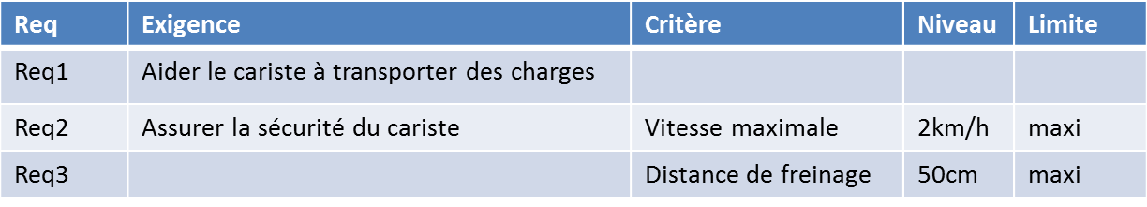

*Cahier des charges partiel de l’élévateur*

Respect de la vitesse maximale de l’élévateur



Les engrenages ont un module de 1,5. On donne le nombre de dents des différentes roues dentées :

|  |  |
| --- | --- |
| Pièces | Nombre de dents |
| 28 | 16 |
| 35 | 84 |
| 5 | 14 |
| 11 | 56 |
| 16 | 75 |

### **Quel est le nom des pièces 11, 22, 28, 46, 47, 48 ?**

### **Quel est le rôle du roulement 13 ?**

### **Quels types d’engrenages sont utilisés sur le système ?**

### **Réaliser à main levée le schéma d’architecture du de la liaison entre l’arbre 5 et le bâti. Justifier le choix des liaisons.**

### **Réaliser à main levée le schéma cinématique minimum du système.**

### **Quel est le rapport de réduction du train d’engrenages ?**

### On note :

### $V_{c}$ la vitesse du chariot en m/s ;

### $ω_{r}$ la vitesse de rotation du la roue en rad/s ;

### $R$ le rayon de la roue du chariot.

Dans ces conditions,

$$V_{c}=Rω_{R}$$

### La vitesse de rotation du moteur est-elle compatible avec le cahier des charges ?

### Réaliser le FAST de la liaison encastrement démontable entre le pignon 16 et l’arbre 44.

### Donner une autre solution technologique pour réaliser cette liaison. Vous pourrez par exemple réaliser un schéma technologique à main levée.

Réalisation du freinage de la roue

### On souhaite rajouter, en bout de l’arbre 5 (à droite) une roue pour pouvoir freiner le système afin de satisfaire la fonction FC1. Pour cela, le bureau d’étude est arrivée au schéma technologique suivant :

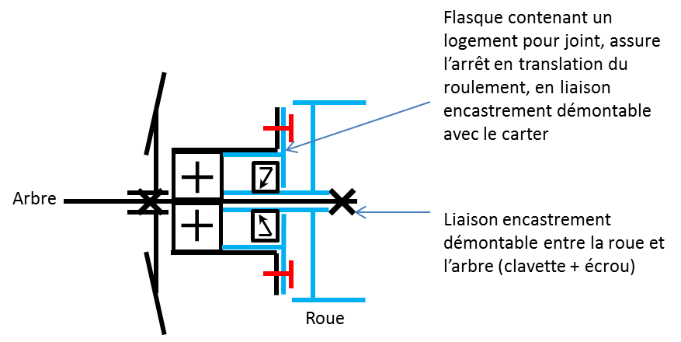

### Réaliser la liaison encastrement démontable entre la roue et l’arbre. Vous utiliserez un assemblage claveté ainsi qu’un écrou à encoches pour assurer la fiabilité du système.

### Afin de laisser passer l’arbre, réaliser la liaison encastrement démontable entre le flasque et le carter. Prévoir une solution permettant d’assurer l’étanchéité dynamique avec le milieu extérieur.

|  |  |
| --- | --- |
|  | roue.png |
| *Exemple de montage d’un joint à lèvre*  *dans un chapeau* | *Exemple de géométrie pour la roue* |